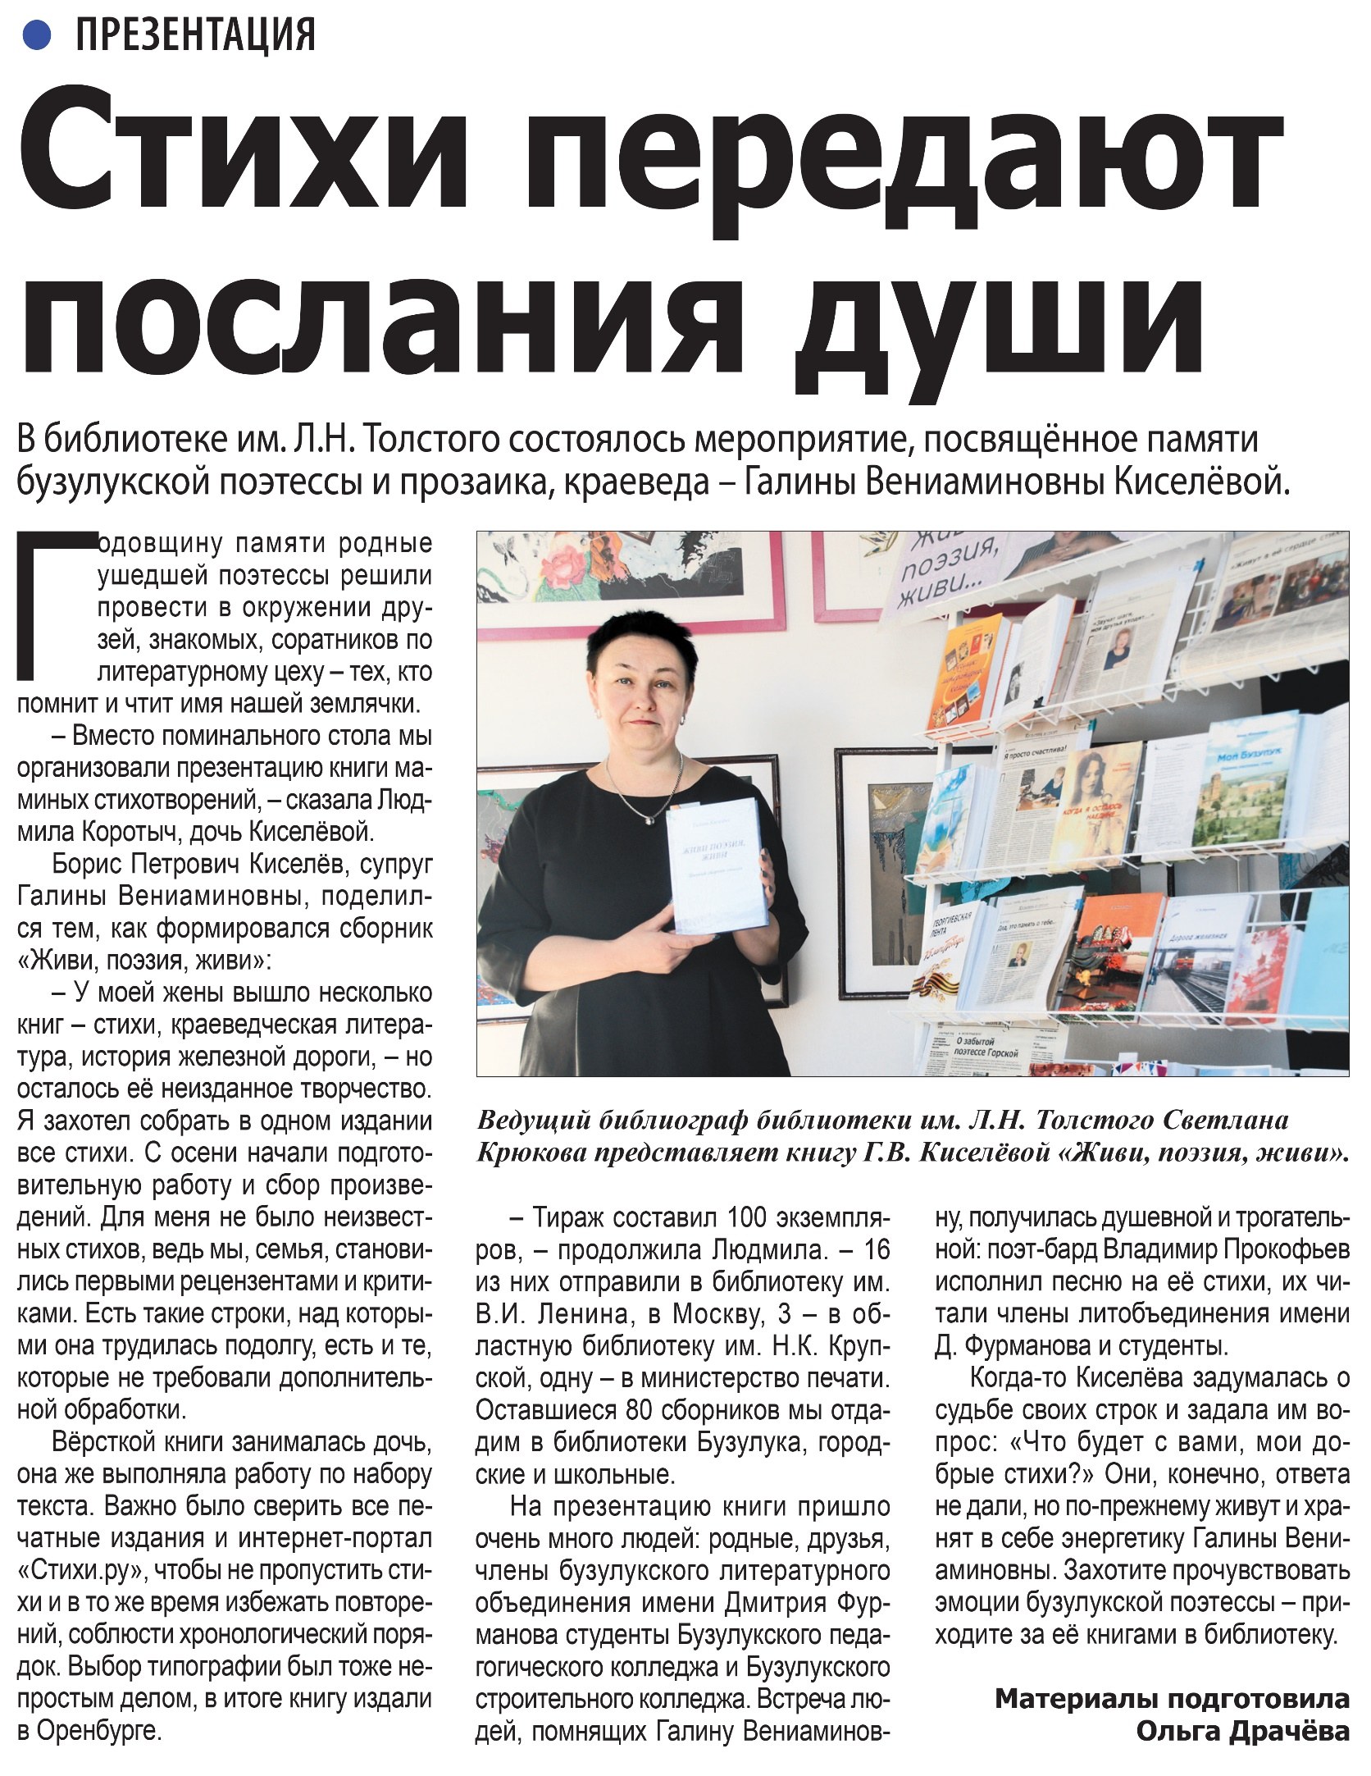

**Драчёва О. Стихи передают послания души / О. Драчёва // Российская провинция. – 2023. – 25 января. – С. 7.**